TC
FERİZLİ KAYMAKAMLIĞI

KONUKLU İLKOKULU
STRATEJİK PLANI

(2015-2019)

SAKARYA 2015

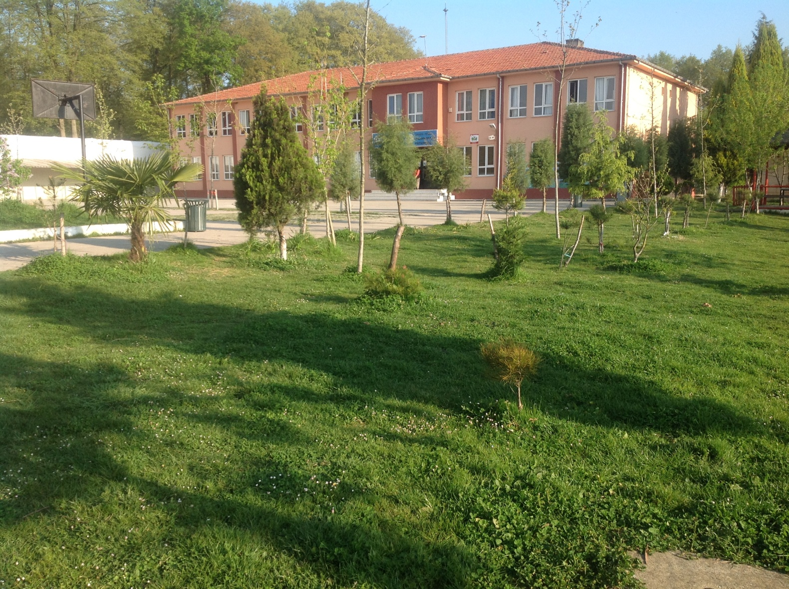

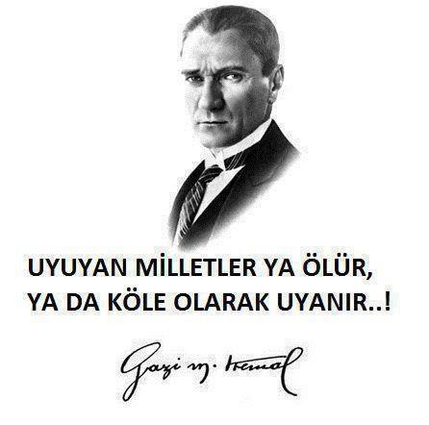

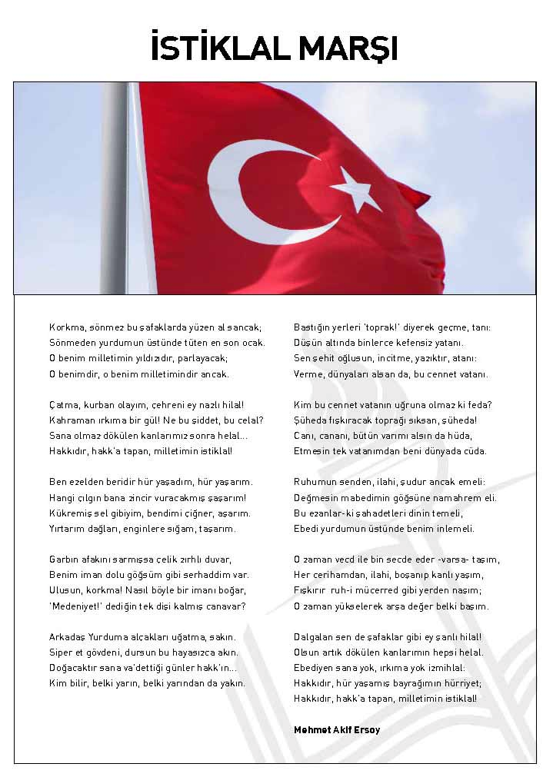

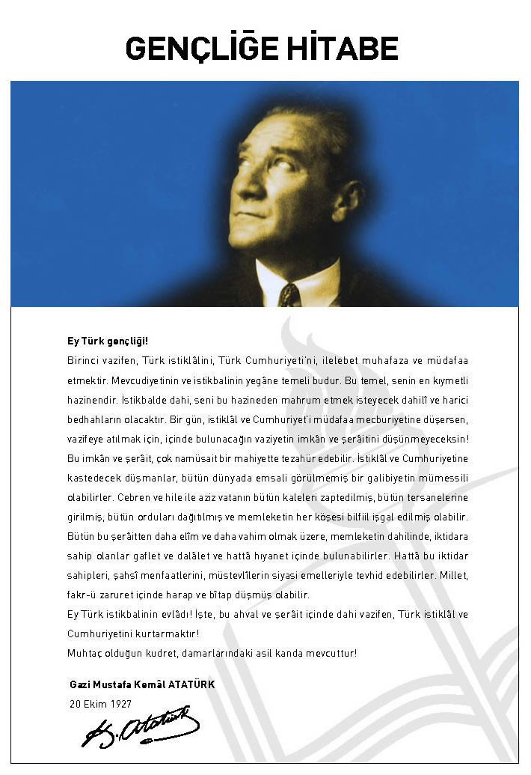

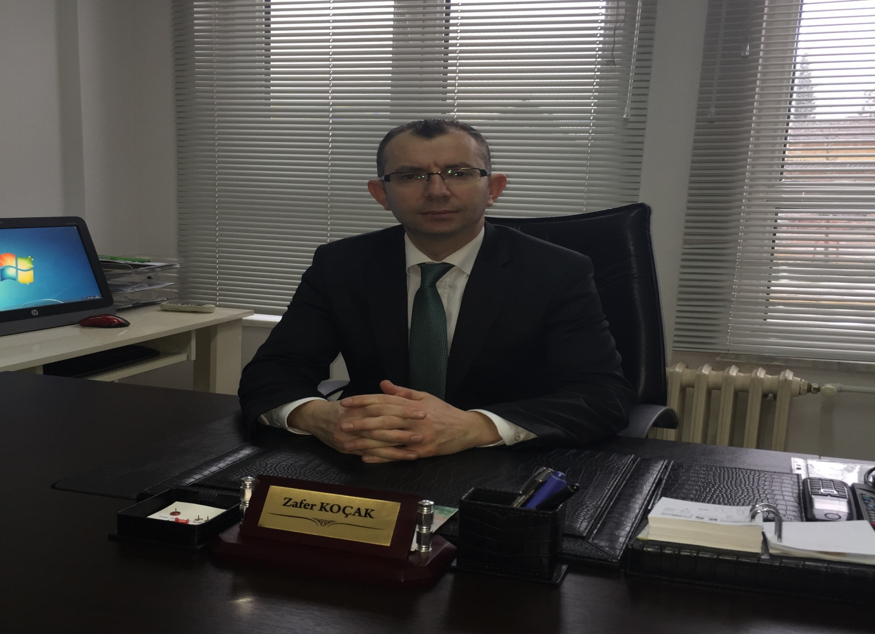
ÖNSÖZ
Bu çalışma artık bizim kurumsallaştığımızı, kurumsallaşmak zorunda olduğumuzu ve kurumsallaşmanın önemi için çok önemlidir. Kuruma yeni gelen müdür, öğretmen veya diğer personeller, kurumun stratejik planını bilirse daha verimli olacak, kurumu tanımış, misyonunu, zayıf ve güçlü yanlarını bilmiş olacaktır. Bütün bunlar kişiye göre yönetim tarzından kurtulup kurumsal hedeflere göre yönetim tarzının oturmasını sağlayacaktır.
Kurumsallaşma, her işin amacı, aracı ve zamanının olduğunun bilinmesi yani bu işi ben şu araçla şu amaç için şu zamanda şu hedefe ulaşmak için yapmalıyım demektir. Örneğin öğrenme güçlüğü çeken bir öğrenci çeşitli tanıma sorularıyla tanınmalı, bu tanımadaki amacın öğrencinin öğrenmesindeki belli güçlükleri tanımak ve öğrencinin kendisine, ailesine, devletine yararlı bir birey haline getirmek olduğu işin başında belirlenmelidir.
Zafer KOÇAK
Okul Müdürü
İÇİNDEKİLER | SAYFA NO
ÖNSÖZ
- BÖLÜM: STRATEJİK PLAN HAZIRLIK PROGRAMI
  - Amaç
  - Kapsam
  - Yasal Dayanak
  - Üst Kurul ve Stratejik Plan Ekibi
  - Çalışma Takvimi
- BÖLÜM: DURUM ANALİZİ
  - Tarihsel Gelişim
  - Mevzuat Analizi
  - Faaliyet Alanları, Hizmetler
  - Paydaş Analizi
  - Kurum İçi Analiz
    - Örgütsel Yapı
    - İnsan Kaynakları
    - Teknolojik Düzey
    - Mali Kaynaklar
    - İstatistikî Veriler
  - Çevre Analizi
    - PEST-E Analizi
    - Üst Politika Belgeleri
  - GZFT Analizi
  - Sorun Alanları
- BÖLÜM: GELECEĞE YÖNELİM
  - Misyon
  - Vizyon
  - Temel Değerler ve İlkeler
  - Temalar
  - Amaçlar
  - Hedefler
  - Performans Göstergeleri
  - Faaliyet/Projeler ve Maliyetlendirme
    - Eylem Planları
  - Stratejiler
- BÖLÜM: MALİYETLENDİRME
- BÖLÜM:İZLEME VE DEĞERLENDİRME
  - Raporlama
    - İzleme Raporları
    - Faaliyet Raporları
EKLER

KURUM KİMLİK BİLGİSİ
Kurum Adı | KONUKLU İLKOKULU
Kurum Statüsü | Kamu Özel
Kurumda Çalışan Personel Sayısı | Yönetici : 2  Öğretmen : 6  Memur : 0  Hizmetli : 3
Öğrenci Sayısı | 103
Öğretim Şekli | Normal İkili
KURUM İLETİŞİM BİLGİLERİ
Kurum Telefonu / Fax | Tel. : 02647925152  Faks :-
Kurum Web Adresi | http://konukluortaokulu.meb.k12.tr
Mail Adresi | 732458@meb.k12.tr
Kurum Adresi | Mahalle : Konuklu Mahallesi  Posta Kodu :54100  İlçe : Ferizli  İli : Sakarya
Kurum Müdürü | Zafer KOÇAK GSM Tel: 05336539580
Kurum Müdür Yardımcısı | Şıhmehmet ERDEN GSM Tel :05413390429

1. BÖLÜM

STRATEJİK PLAN
HAZIRLIK PROGRAMI

  - STRATEJİK PLANIN AMACI
Bu stratejik plan, okul ile çevre ilişkilerini geliştirmeyi, okul gelişimini sürekli kılmayı, belirlenen stratejik amaçlarla, ülkemize, çevresine faydalı, kendi ile barışık, düşünen ve özgün üretimlerde “bende varım” diyebilen nesiller yetiştirilmesi amacını taşımaktadır.

  - STRATEJİK PLANIN KAPSAMI
Bu stratejik plan, Konuklu İlkokulu’nun mevcut durum analizi değerlendirmeleri doğrultusunda, 2015–2019 yıllarında geliştireceği amaç, hedef ve stratejileri kapsamaktadır.
MA

  - STRATEJİK PLANIN YASAL DAYANAKLARI
SIRA NO | DAYANAĞIN ADI
1 | 5018 yılı Kamu Mali Yönetimi ve Kontrol Kanunu
2 | Milli Eğitim Bakanlığı Strateji Geliştirme Başkanlığının 2013/26 Nolu Genelgesi
3 | Milli Eğitim Bakanlığı 2015-2019 Stratejik Plan Hazırlık Programı
4 | Yüksek Planlama Kurulu Kararları
5 | 10. Kalkınma Planı (2014-2018)

  - STRATEJİK PLAN ÜST KURULU VE STRATEJİK PLAN EKİBİ
STRATEJİK PLAN ÜST KURULU
SIRA NO | ADI SOYADI | GÖREVİ
1 | ZAFER KOÇAK | OKUL MÜDÜRÜ
2 | ŞIHMEHMET ERDEN | MÜDÜR YARDIMCISI
3 | ÖZKAN BAKA | ÖĞRETMEN
4 | MÜLAYİM ŞEKER | OKUL AİLE BİRLİĞİ YÖN. KUR. BAŞKANI

STRATEJİK PLANLAMA EKİBİ
SIRA NO | ADI SOYADI | GÖREVİ
1 | ZAFER KOÇAK | OKUL MÜDÜRÜ
2 | ŞIHMEHMET ERDEN | MÜDÜR YARDIMCISI
3 | ALİ ÖZDEMİR | ÖĞRETMEN
4 | ORHAN ERTÜRK | ÖĞRETMEN
5 | DUYGU MALİKE TİLKİLİOĞLU | ÖĞRETMEN
6 | MÜLAYİM ŞEKER | OKUL AİLE BİRLİĞİ BAŞKANI
7 | CEVDET UMUTLU | OKUL AİLE BİRLİĞİ ÜYE

  - ÇALIŞMA TAKVİMİ
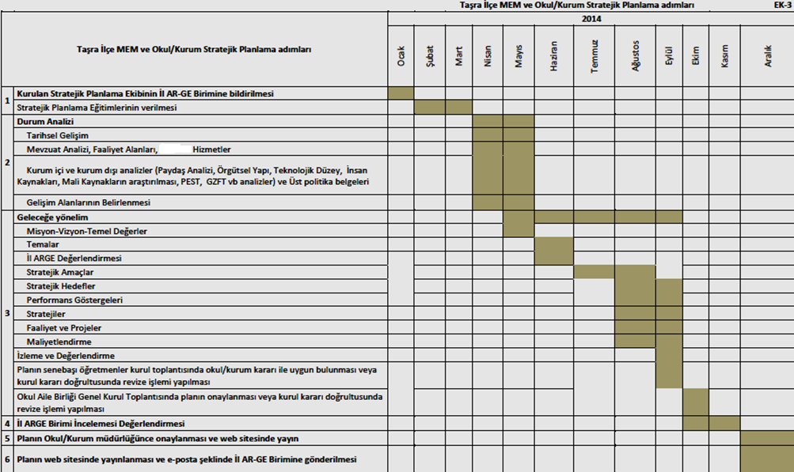
2. BÖLÜM

DURUM ANALİZİ

2.1.TARİHSEL GELİŞİM
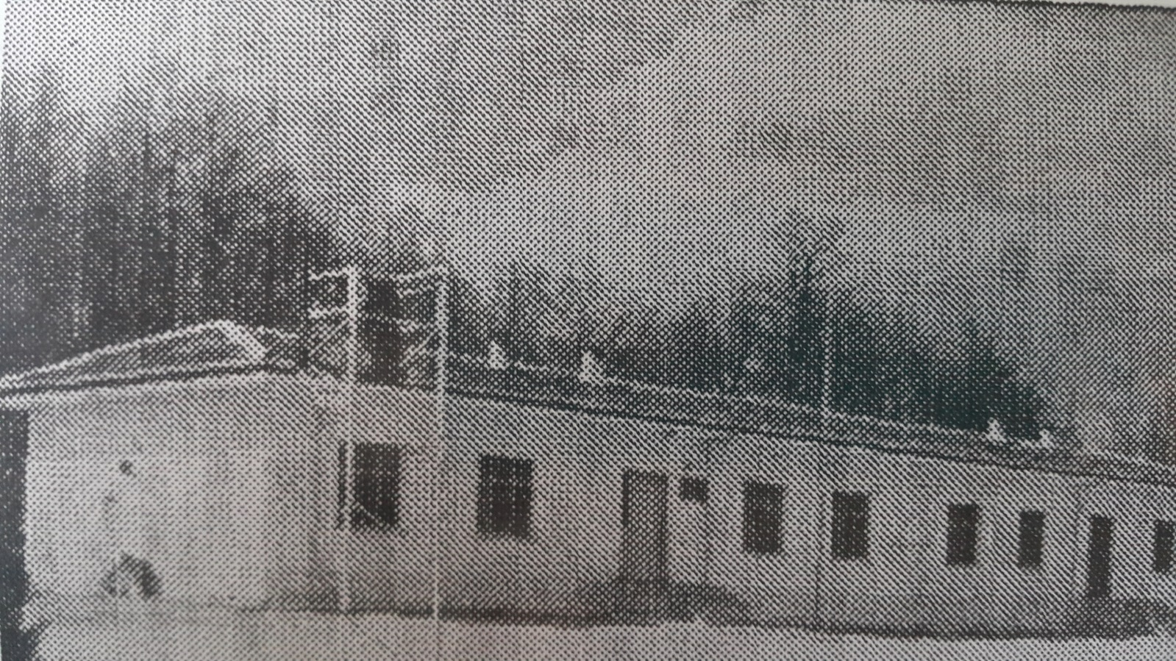

Okul 1934 yılında bir öğretmenli üç sınıflı olarak kurulmuştur. Artan nüfus, beraberinde öğrenci artışını da sağlamış çeşitli ilave dersliklerle beş sınıflı olarak köy içi sağlık evinde eğitim hizmetini sürdürmüştür.

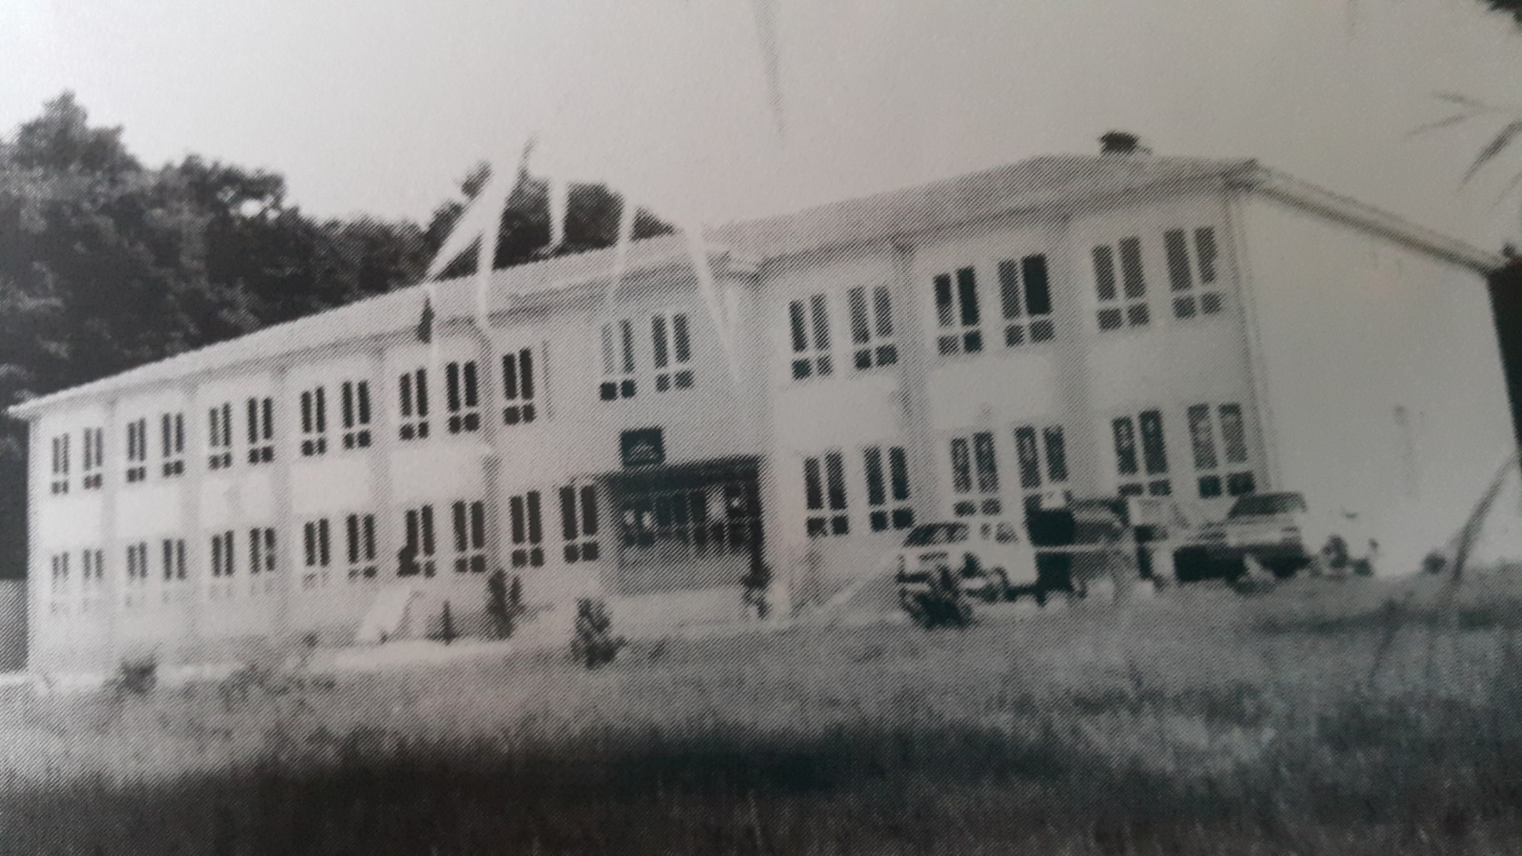
Okul 1981 yılında şu an da mevcut yerinde yeni yapılan 4 derslikli okul binasına taşınmıştır
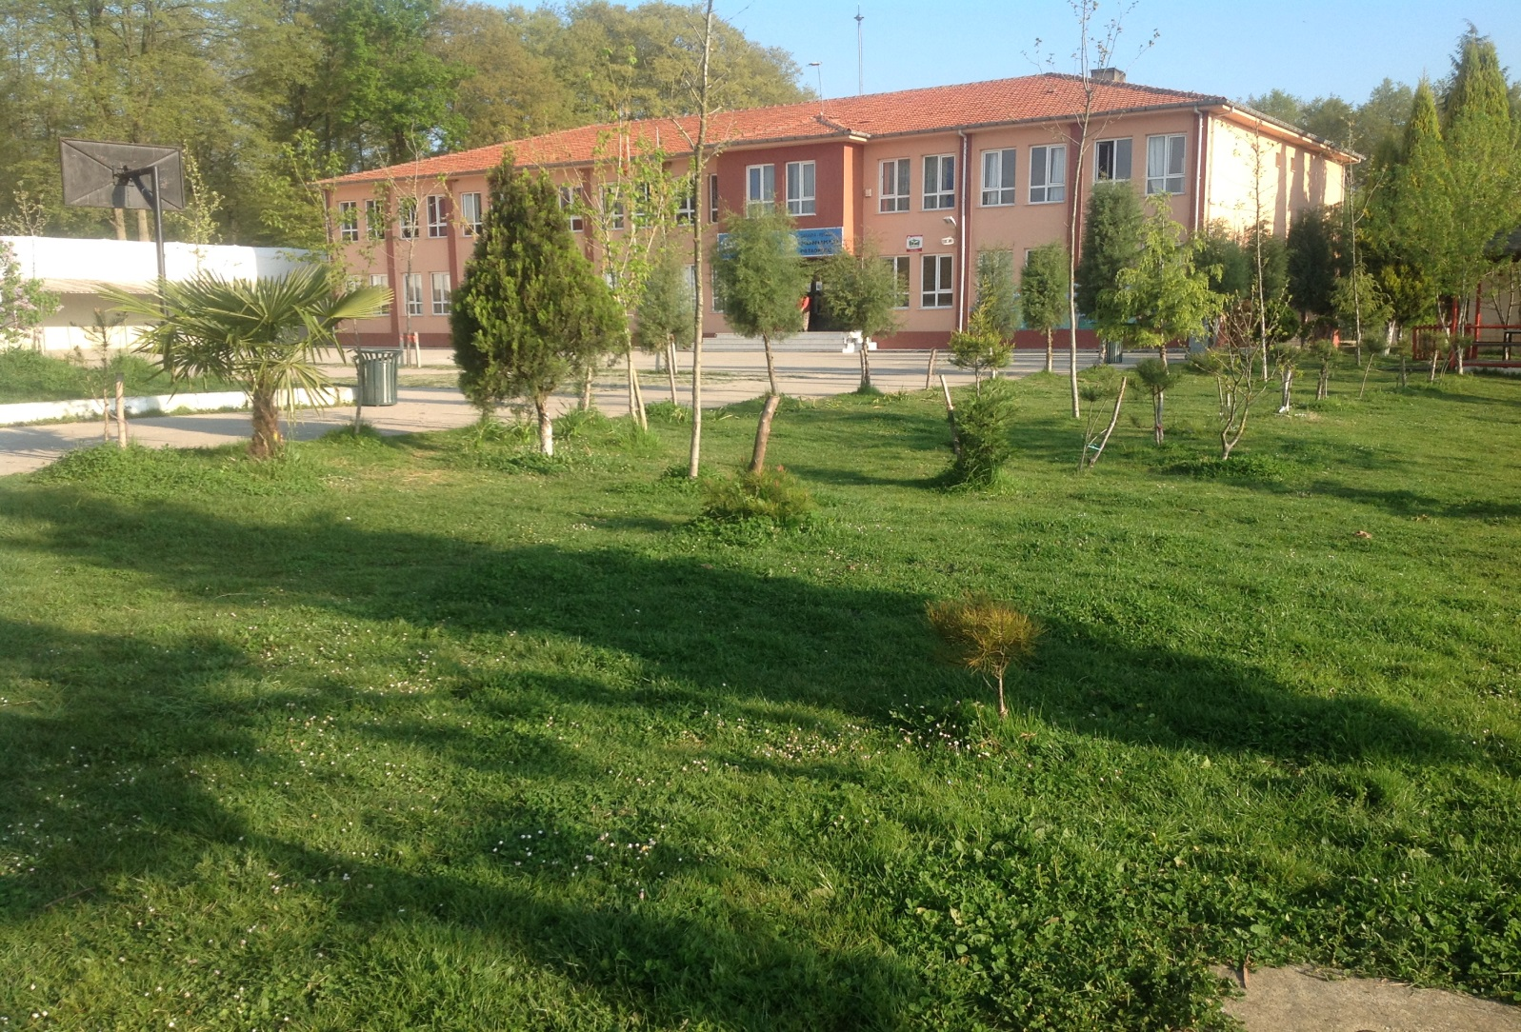
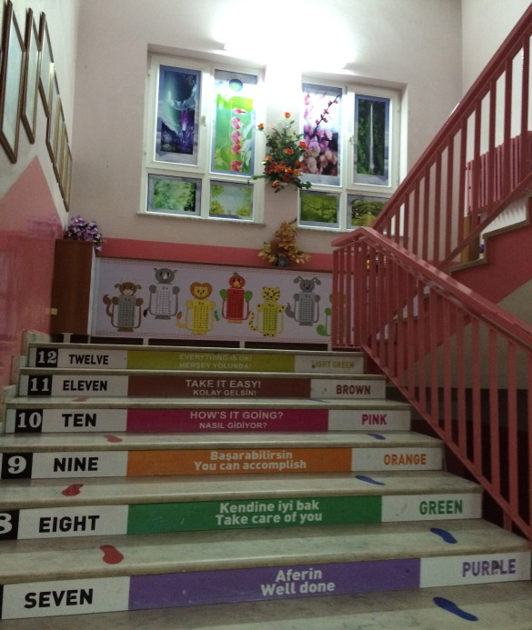 | 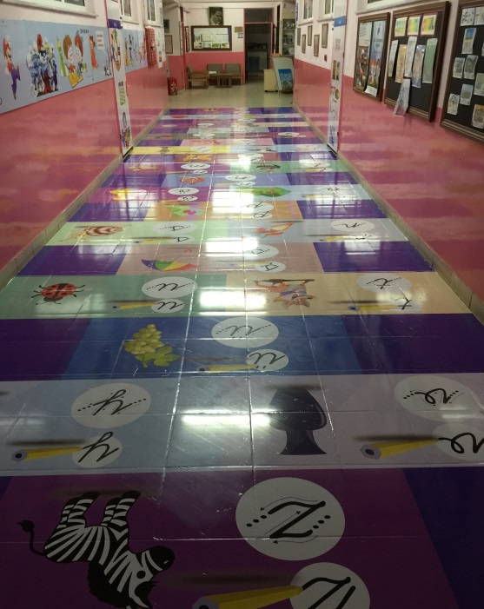
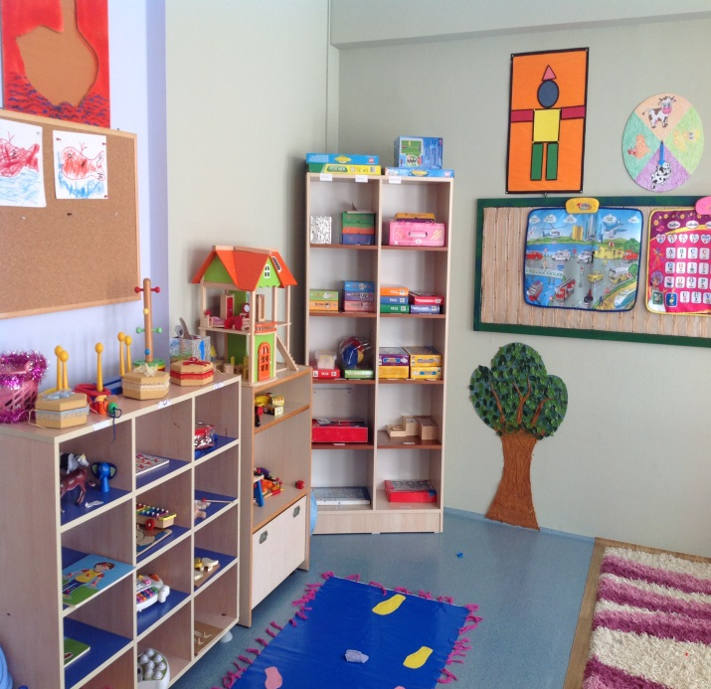 | 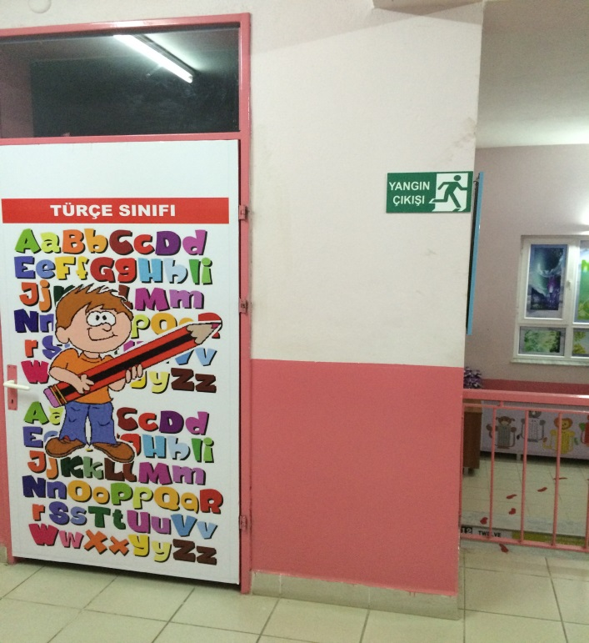

  - MEVZUAT ANALİZİ
KANUN
Tarih | Sayı | No | Adı
23/07/1965 | 12056 | 657 | Devlet Memurları Kanunu
24/10/2003 | 25269 | 4982 | Bilgi Edinme Hakkı Kanunu

YÖNETMELİK
Yayımlandığı Resmi Gazete/Tebliğler Dergisi |  | Adı
Tarih | Sayı
12/10/2013 | 28793 | Milli Eğitim Bakanlığı Personelinin Görevde Yükselme, Unvan Değişikliği ve Yer Değiştirme Suretiyle Atanması Hakkında Yönetmelik

YÖNERGE
Yayın |  | Adı
Tarih | Sayı
25/10/2013 | 3087071 | Milli Eğitim Bakanlığı Ortaöğretim Kurumlarına Geçiş Yönergesi

  - FAALİYET ALANLARI, HİZMETLER
KONUKLU İLKOKULU FAALİYET ALANLARI
A-FAALİYET ALANI:  EĞİTİM | B-FAALİYET ALANI:  YÖNETİM İŞLERİ
Hizmet–1  Rehberlik Hizmetleri  - Öğrenci rehberlik hizmetleri  - Öğretmen rehberlik hizmetleri  - Veli rehberlik hizmetleri | Hizmet–1  Öğrenci işleri hizmeti  - Öğrenci kayıt, kabul ve devam işleri  - Öğrenci başarısının değerlendirilmesi  - Sınav işleri  - Sınıf geçme işleri  - Rehberlik  - Öğrenci davranışlarının değerlendirilmesi  - Öğrenim belgesi düzenleme işleri
Hizmet–2  Sosyal-Kültürel Etkinlikler  - Öğrenci sağlığı ve güvenliği eğitimleri  - Kulüp çalışmaları  - Okul-Çevre ilişkileri  - Toplum hizmetleri | Hizmet–2  Öğretmen işleri hizmeti  - Derece terfi  - Hizmet içi eğitim  - Özlük hakları
C-FAALİYET ALANI:
ÖĞRETİM

Hizmet–1
Müfredatın işlenmesi

KONUKLU İLKOKULU FAALİYET ALANLARI
SIRA  NO | FAALİYETLER | FAALİYETLERİN DAYANDIĞI MEVZUAT | AYRILAN MALİ KAYNAK | MEVCUT  İNSAN KAYNAĞI | DEĞERLENDİRME
1 | EĞİTİM | İlköğretim Kurumları  Yönetmeliği | Yetersiz | Yeterli | Güçlendirilmeli
2 | YÖNETİM | İlköğretim Kurumları  Yönetmeliği  Devlet Memurları Kanunu | Yetersiz | Yeterli | Güçlendirilmeli
3 | ÖĞRETİM | İlköğretim Kurumları  Yönetmeliği | Yetersiz | Yeterli | Güçlendirilmeli

  - PAYDAŞ ANALİZİ

İÇ PAYDAŞLAR | DIŞ PAYDAŞLAR
Okul Yönetimi | Kaymakamlık
Öğretmenler | İlçe Milli Eğitim Müdürlüğü
Öğrenciler | Muhtar
Okul Aile Birliği | Mezunlar
Veliler | Diğer Eğitim Kurumları

PAYDAŞ ANALİZİ MATRİSİ
PAYDAŞLAR | İÇ PAYDAŞ | DIŞ PAYDAŞ | HİZMET ALAN | NEDEN PAYDAŞ | Paydaşın Kurum Faaliyetlerini Etkileme Derecesi | Paydaşın Taleplerine Verilen Önem |  | Sonuç
 |  |  |  |  | Tam 5" "Çok 4", "Orta 3", "Az 2", "Hiç 1"
 |  |  |  |  | 1,2,3 İzle  4,5 Bilgilendir |  | 1,2,3 Gözet  4,5 Birlikte Çalış
İlçe Milli Eğitim Müdürlüğü |  | X |  | Amaçlarımıza Ulaşmada Destek İçin İş birliği İçinde Olmamız Gereken Kurum | 5 |  | 5 | Bilgilendir, Birlikte çalış
Veliler | X |  | X | Doğrudan ve Dolaylı Hizmet Alan | 5 |  | 3 | Bilgilendir, Birlikte çalış
Okul Aile Birliği | X |  | X | Amaçlarımıza Ulaşmada Destek İçin İş birliği İçinde Olmamız Gereken Kurum | 5 |  | 4 | Bilgilendir, Birlikte çalış
Öğrenciler | X |  | X | Varoluş sebebimiz | 4 |  | 4 | Bilgilendir, Birlikte Çalış
Mahalle Muhtarı |  | X | X | Amaçlarımıza Ulaşmada Destek İçin İş birliği İçinde Olmamız Gereken Kurum | 5 |  | 3 | İzle, Gözet
Diğer Eğitim Kurumları |  | X | X | Amaçlarımıza Ulaşmada Destek İçin İş birliği İçinde Olmamız Gereken Kurum | 2 |  | 4 | İzle, Birlikte Çalış

  - KURUM İÇİ ANALİZ
    - Örgütsel Yapı:
Okul
Müdürü

Okul Aile Bir.
Öğret. Kurulu

Müdür Yard.
Komisyonlar
Kurullar

Büro Hizmetleri
Yard. Hizmetler
Öğretmen

Rehber Öğr.
Sınıf Öğr.
Zümre Öğr.
Öğrenci Kulüp.

Okulda Oluşturulan Komisyon ve Kurullar:

Kurul/Komisyon Adı | Görevleri
Zümre Öğretmenler Kurulu | Eğitim-öğretimin eşgüdüm içinde yürütülmesi, eğitim-öğretim süresinde karşılaşılan güçlükler vb. ile ilgili görüş alışverişinde bulunmak
Okul Sütü Komisyonu | Okula dağıtılan sütleri teslim almak, düzenli bir şekilde dağıtımını yapmak, tutanakları vb. hazırlamak.
Okul-Aile Birliği Kurulu | Eğitim-öğretimi geliştirici faaliyetleri desteklemek Okul ve veliler ile iletişimi sağlamak. Okul adına alınan kararlarda velileri temsil etmek. vs.

    - İnsan Kaynakları
2015 Yılı Kurumdaki Mevcut Yönetici Sayısı:
Sıra  No | Görevi | Erkek | Kadın | Toplam
1 | Okul Müdürü | 1 | 0 | 1
2 | Müdür Yrd. | 1 | 0 | 1

Kurum Yöneticilerinin Eğitim Durumu:
Eğitim Düzeyi | 2015 Yılı İtibari İle
 | Kişi Sayısı | %
ÖnLisans | 0 | 0
Lisans | 2 | 100
Yüksek Lisans | 0 | 0

Kurum Yöneticilerinin Yaş İtibari ile dağılımı:
Yaş Düzeyleri | 2015 Yılı İtibari İle
 | Kişi Sayısı | %
20-30 | 0 | 0
30-40 | 2 | 100
40+... | 0 | 0

İdari Personelin Hizmet Süresine İlişkin Bilgiler:
Hizmet Süreleri | Kişi Sayısı
1-3 Yıl | 0
4-6 Yıl | 0
7-10 Yıl | 1
11-15 Yıl | 1
16+……üzeri | 0

İdari Personelin Katıldığı Hizmet-içi Eğitim Programları:
Adı ve Soyadı | Görevi | Katıldığı Çalışmanın Adı
Zafer KOÇAK | Okul Müdürü. | Stratejik Yönetim ve Planlama Semineri  Toplum Liderlerini Teşkilatlandırma Projesi  İlköğretim Kurumları Standartları Semineri  Mesleki Gelişim Eğitimi ve Çalışmaları Semineri  Eğitim Yöneticisi Geliştirme Programı(ÖRAV)
Şıhmehmet ERDEN | Müd. Yard. | İlköğretim Standartları Semineri,Akıllı Tahta Kullanım Semineri,Drama Eğitimi,

2015 Yılı Kurumdaki Mevcut Öğretmen Sayısı:
Sıra  No | Branşı | Erkek | Kadın | Toplam
1 | Sınıf Öğretmeni | 2 | 2 | 4
2 | Özel Eğitim Öğretmeni | 2 | 0 | 2
3 | Okul öncesi öğretmeni | 0 | 2 | 2
TOPLAM |  | 2 | 6 | 8

Öğretmenlerin Yaş İtibari ile Dağılımı:
Yaş Düzeyleri | Kişi Sayısı
20-30 | 5
30-40 | 3
40+... | 0

Öğretmenlerin Hizmet Süreleri:
Hizmet Süreleri | Kişi Sayısı
1-3 Yıl | 2
4-6 Yıl | 3
7-10 Yıl | 2
11-15 Yıl | 0
16+…….üzeri | 0

2015 Yılı Kurumdaki Mevcut Hizmetli/ Memur Sayısı:
Sıra  No | Görevi | Erkek | Kadın | Eğitim Durumu | Hizmet Yılı | Toplam
1 | Memur | 0 | 0 | 0 | 0 | 0
2 | Hizmetli | 0 | 0 | 0 | 0 | 0
3 | Sözleşmeli İşçi | 2 | 1 | 0 | 0 | 3
4 | Sigortalı İşçi | 0 | 0 | 0 | 0 | 0
Çalışanların Görev Dağılımı:
S.NO | UNVAN | GÖREVLERİ
1 | Okul Müdürü | Okul müdürü;  - Ders okutmak  - Kanun, tüzük, yönetmelik, yönerge, program ve emirlere uygun olarak görevlerini yürütmeye,  - Okulu düzene koyar  - Denetler.  - Okulun amaçlarına uygun olarak yönetilmesinden, değerlendirilmesinden ve geliştirmesinden sorumludur.  - Okul müdürü, görev tanımında belirtilen diğer görevleri de yapar.
2 | Öğretmenler | - İlköğretim okullarında dersler sınıf veya branş öğretmenleri tarafından okutulur.  - Öğretmenler, kendilerine verilen sınıfın veya şubenin derslerini, programda belirtilen esaslara göre plânlamak, okutmak, bunlarla ilgili uygulama ve deneyleri yapmak, ders dışında okulun eğitim-öğretim ve yönetim işlerine etkin bir biçimde katılmak ve bu konularda kanun, yönetmelik ve emirlerde belirtilen görevleri yerine getirmekle yükümlüdürler.  - Sınıf öğretmenleri, okuttukları sınıfı bir üst sınıfta da okuturlar.  - İlköğretim okullarının 4 üncü ve 5 inci sınıflarında özel bilgi, beceri ve yetenek isteyen; beden eğitimi, müzik, görsel sanatlar, din kültürü ve ahlâk bilgisi, yabancı dil ve bilgisayar dersleri branş öğretmenlerince okutulur.  - Derslerini branş öğretmeni okutan sınıf öğretmeni, bu ders saatlerinde yönetimce verilen eğitim-öğretim görevlerini yapar.  - Okulun bina ve tesisleri ile öğrenci mevcudu, yatılı-gündüzlü, normal veya ikili öğretim gibi durumları göz önünde bulundurularak okul müdürlüğünce düzenlenen nöbet çizelgesine göre öğretmenlerin, normal öğretim yapan okullarda gün süresince, ikili öğretim yapan okullarda ise kendi devresinde nöbet tutmaları sağlanır.  - Yönetici ve öğretmenler; Resmî Gazete, Tebliğler Dergisi, genelge ve duyurulardan elektronik ortamda yayımlananları Bakanlığın web sayfasından takip eder.  - Elektronik ortamda yayımlanmayanları ise okur, ilgili yeri imzalar ve uygularlar.  9. Öğretmenler dersleri ile ilgili araç-gereç, laboratuar ve işliklerdeki eşyayı, okul kütüphanesindeki kitapları korur ve iyi kullanılmasını sağlarlar.

Okul Rehberlik Hizmetleri
Mevcut Kapasite |  |  |  | Mevcut Kapasite Kullanımı ve Performans
Psikolojik Danışman Norm Sayısı | Görev Yapan Psikolojik Danışman Sayısı | İhtiyaç Duyulan Psikolojik Danışman Sayısı | Görüşme Odası Sayısı | Danışmanlık Hizmeti Alan |  |  | Rehberlik Hizmetleri İle İlgili Düzenlenen Eğitim/Paylaşım Toplantısı Vb. Faaliyet Sayısı
 |  |  |  | Öğrenci Sayısı | Öğretmen Sayısı | Veli Sayısı | Öğretmenlere Yönelik | Öğrencilere Yönelik | Velilere Yönelik
0 | 0 | 0 | 0 | 0 | 0 | 0 | 1 | 3 | 1

    - Teknolojik Düzey

Okulun teknolojik altyapısı

Araç-Gereçler | 2013 | 2014 | 2015 | İhtiyaç
Bilgisayar | 3 | 3 | 3 | 3
Yazıcı | 1 | 1 | 2 | 1
Tarayıcı | 1 | 2 | 2 | 0
Tepegöz | 0 | 0 | 0 | 0
Projeksiyon | 4 | 4 | 4 | 0
İnternet bağlantısı | 1 | 1 | 1 | 0
Fen Laboratuvarı | 1 | 1 | 1 | 0
Bilgisayar Lab. | 0 | 0 | 0 | 0
Fotoğraf makinesi | 0 | 0 | 0 | 0
Kamera | 0 | 0 | 0 | 0
Okul/kurumun İnternet sitesi | 1 | 1 | 1 | 0
Personel/e-mail adresi oranı | %100 | %100 | %100 | 0
Fotokopi makinesi | 1 | 1 | 2 | 2

Okulun Fiziki Altyapısı:

Fiziki Mekân | Var | Yok | Adedi | İhtiyaç
Öğretmen Çalışma Odası |  | X |  | 1
Ekipman Odası |  | X |  | 1
Kütüphane | X |  |  | 0
Rehberlik Servisi |  | X |  | 1
Resim Odası |  | X |  | 1
Müzik Odası |  | X |  | 0
Çok Amaçlı Salon |  | X |  | 0
Ev Ekonomisi Odası |  | X |  | 0
İş ve Teknik Atölyesi |  | X |  | 0
Bilgisayar laboratuvarı |  | X |  | 0
Yemekhane | X |  | 1 | 0
Spor Salonu |  | X |  | 0
Otopark |  | X |  | 0
Spor Alanları | X |  | 1 | 0
Kantin |  | X |  | 0
Fen Bilgisi Laboratuvarı | X |  | 1 | 0
Atölyeler |  | X |  | 0
Bölümlere Ait Depo |  | X |  | 0
Bölüm Laboratuvarları |  | X |  | 0
Bölüm Yönetici Odaları |  | X |  | 0
Bölüm Öğrt. Odası |  | X |  | 0
Teknisyen Odası |  | X |  | 0
Bölüm Dersliği |  | X |  | 0
Arşiv |  | X |  | 0
…………

    - Mali Kaynaklar
Okul Kaynak Tablosu
Kaynaklar | 2014 | 2015 | 2016 | 2017 | 2018 | 2019
Genel Bütçe | 0 | 0 | 0 | 0 | 0 | 0
Okul aile Birliği | 0 | 0 | 0 | 0 | 0 | 0
Kira Gelirleri | 0 | 0 | 0 | 0 | 0 | 0
Döner Sermaye | 0 | 0 | 0 | 0 | 0 | 0
Vakıf ve Dernekler | 0 | 0 | 0 | 0 | 0 | 0
Dış Kaynak/Projeler | 0 | 0 | 0 | 0 | 0 | 0
Diğer
……..
TOPLAM | 0 | 0 | 0 | 0 | 0 | 0

Okulun Gelir-Gider Tablosu
YILLAR | 2012 |  | 2013 |  | 2014
HARCAMA KALEMLERİ | GELİR | GİDER | GELİR | GİDER | GELİR | GİDER
Temizlik | 1.341.00 | 642 | 1.341.00 | 480 | 0 | 30
Küçük onarım |  | 250 |  | 370 |  | 70
Bilgisayar harcamaları |  | 180 |  | 075 |  | 0
Büro malz. harcamaları |  | 50 |  | 80 |  | 70
Telefon |  | 219 |  | 219 |  | 0
Yemek |  | 0 |  | 0 |  | 0
Sosyal faaliyetler |  | 0 |  | 0 |  | 0
Kırtasiye |  | 0 |  | 117 |  | 50
Vergi harç vs |  | 0 |  | 0 |  | 0
…………..
GENEL | 1,341,00 | 1.341 | 1.341 | 1.341 | 0 | 220

    - İstatistiki Veriler
Karşılaştırmalı Öğretmen/Öğrenci Durumu (2015)
ÖĞRETMEN | ÖĞRENCİ |  |  | OKUL
Toplam öğretmen sayısı | Öğrenci sayısı |  | Toplam öğrenci sayısı | Öğretmen başına düşen öğrenci sayısı
 | Kız | Erkek
8 | 52 | 51 | 103 | 13

Öğrenci Sayısına İlişkin Bilgiler
 | 2013 |  | 2014 |  | 2015
 | Kız | Erkek | Kız | Erkek | Kız | Erkek
Öğrenci Sayısı | 56 | 61 | 55 | 58 | 52 | 51
Toplam Öğrenci Sayısı | 117 |  | 113 |  | 103

Yıllara Göre Ortalama Sınıf Mevcutları |  |  | Yıllara Göre Öğretmen Başına Düşen Öğrenci Sayısı
2013 | 2014 | 2015 | 2013 | 2014 | 2015
16 | 16 | 13 | 16 | 16 | 13

Sınıf Tekrarı Yapan Öğrenci Sayısı
Öğretim Yılı | Toplam Öğrenci Sayısı | Sınıf Tekrarı Yapan Öğrenci Sayısı
2013-2014 | 117 | 0
2014-2015 | 113 | 0
2015-2016 | 103 | 0

Yerleşim Alanı ve Derslikler
Yerleşim
Toplam Alan (m²) | Bina Alanı (m²) | Bahçe alanı (m²)
5000 | 550 | 4450

Sosyal Alanlar
Tesisin adı | Kapasitesi (Kişi Sayısı) | Alanı
Kantin | X | X
Yemekhane | 150 | 170
Toplantı Salonu | X | X
Konferans Salonu | X | X
Seminer Salonu | X | X

Spor Tesisleri
Tesisin adı | Kapasitesi (Kişi Sayısı) | Alanı
Basketbol Alanı | 10 | 28x15
Futbol Sahası | 0 | X
Kapalı Spor Salonu | 0 | X
Diğer

  - ÇEVRE ANALİZİ
2.6.1. PEST- E (Politik, Ekonomik, Sosyo-Kültürel, Teknolojik, Ekolojik, Etik) Analizi
Politik ve yasal etmenler | Ekonomik çevre değişkenleri
Okulumuz, Milli Eğitim Bakanlığı politikaları ve Milli Eğitim Bakanlığı  2011–2014 stratejik planlama faaliyetleri ışığında eğitim-öğretim faaliyetlerine devam etmektedir. Öğrencilerini eğitimin merkezine koyan bir yaklaşım sergileyen okulumuz, öğrencilerin yeniliklere açık ve yeniliklerden haberdar, gelişim odaklı olmasını sağlayıcı, önleyici çalışmalarla, risklerden koruyucu politikalar uygulayarak yasal sorumluluklarını en iyi şekilde yerine getirmek için çalışmaktadır. | Okulumuzun bulunduğu çevre sürekli göç veren bir bölge olduğu için, genel bağlamda ailelerimizin sosyoekonomik düzeyleri düşük seviyelerdedir. Bu açıdan bakıldığı zaman, ailelerin okulun maddi kaynaklarına çok fazla katkısı olmamaktadır. Belli dönemlerde okul bünyesinde okul-aile işbirliği ile çalışmaları düzenlenmekte, buradan elde edilen gelirlerle okulumuzun eksikleri giderilmeye çalışılmaktadır.

Sosyal-kültürel çevre değişkenleri | Teknolojik çevre değişkenleri
Okulumuzun bulunduğu çevredeki hızlı yoğun göç olgusu, bireylerin uyum problemlerini de beraberinde getirmektedir.  Köy hayatından şehir hayatına geçiş çocukları sosyal yönden olumsuz etkilediği gibi küçük köy okulundan büyük okula geçiş de eğitim konsantrasyonunu bozmaktadır. | Günümüzde hemen hemen her evde bir bilgisayar vardır. Ancak bu durum kırsal kesimlerde daha azdır. Bizim de okulumuzun bulunduğu köyün sürekli göç vermesi, köyümüzün ekonomik düzeyini ortaya koymaktadır. Bu durum öğrencilerimizin teknolojiyi tanıma ve kullanma açısından yetersiz kalmalarına neden olmaktadır.

2.6.2. Üst Politika Belgeleri
SIRA NO | REFERANS KAYNAĞININ ADI
1 | 10. Kalkınma Planı
2 | TÜBİTAK Vizyon 2023 Eğitim ve İnsan Kaynakları Sonuç Raporu ve Strateji Belgesi
3 | 5018 yılı Kamu Mali Yönetimi ve Kontrol Kanunu
4 | Kamu İdarelerinde Stratejik Planlamaya İlişkin Usul ve Esaslar Hakkında Yönetmelik
5 | Devlet Planlama Teşkilatı Kamu İdareleri İçin Stratejik Planlama Kılavuzu (2006)
6 | Milli Eğitim Bakanlığı 2015-2019 Stratejik Plan Hazırlık Programı
7 | Milli Eğitim Bakanlığı Stratejik Plan Durum Analizi Raporu
8 | 61. Hükümet Programı
9 | 61. Hükümet Eylem Planı
10 | Milli Eğitim Bakanlığı Strateji Geliştirme Başkanlığının 2013/26 Nolu Genelgesi
11
12
13

  - GZFT ANALİZİ

Güçlü Yönler | Zayıf Yönler
- Okul vizyonunun ve misyonunun belirlenmiş olması.  - Genç ve istekli öğretim kadrosunun olması  - Kurum içi iletişim kanallarının açık olması  - Kendini geliştiren, gelişime açık ve teknolojiyi kullanan öğretmenin olması  - Kurum kültürünün oluşturulmuş olması  - Sınıf mevcutlarının uygun olması.  - Okulda her sınıfta akıllı tahtaların mevcut olması.  - Okulun zorunlu hizmet bölgesi içine girmesi.  - Öğretmen kadrosunun tam olması. | - Okulun gelirinin olmaması.  - Velilerin okul ile iletişiminin az olması.  - Velilerin yapılan toplantılara katılımının azlığı  - Öğrencilerin, eğitim-öğretim ile ilgili ihtiyaçlarını karşılayabilecekleri alanlara uzak olması  - Okulun taşıma merkezi olması.  - Velilerin sosyo-ekonomik durumu.  - Bölünmüş aile sayısının fazla olması.

Fırsatlar | Tehditler
- Okulun şehir gürültüsünden uzak bir yerleşkede bulunması  - Fiziki alanların geliştirmeye açık olması  - Diğer okul ve kurumlarla iletişimin güçlü olması  - Köyün ulaşım sıkıntısının olmaması | - Köyün göç vermesi.  - Öğrenci sayısının her yıl azalması.  - Taşımalı Eğitim.

  - SORUN ALANLARI

TEMEL SORUN ALANLARI
- OKUL FİZİKSEL DURUMU | - Eğitim-öğretimde araç-gereç eksikliğinin olması.  - Okulun dış görünüşü ( duvarların boyanması, bahçe düzeni vb.) eksikliğinin olması.
- EĞİTİM-ÖĞRETİM SORUNLARI | - Öğrencilerin anasınıfı eğitimi almadan okula başlamaları.  - Öğrencilerin, eğitim-öğretim ile ilgili ihtiyaçlarını karşılayabilecekleri alanlara uzak olması.  - Sosyal kültürel faaliyetlerin az olması

GELECEĞE YÖNELİM
3. BÖLÜM

  - MİSYONUMUZ

Büyük düşünebilen ve bunu hayata geçirme çabasında olan, insanların mutluluğunu hedeflemiş, milli ve manevi kültürünü evrensel değerler içinde koruyup geliştiren, bilgiyi etkili ve verimli kullanabilecek, dünya çapında bireyler yetiştiren bir eğitim kurumu olmaktır.

  - VİZYONUMUZ

Her öğrencinin iyi bir üst eğitim kurumuna yerleşmesini ve sosyal becerilerini geliştirmesini, toplumsal ve milli değerleri yaşamasını sağlamak, çocuklarımıza mutlu ve başarılı bireyler olma isteği ve yeteneğini kazandırmaktır.

  - TEMEL DEĞERLER VE İLKELERİMİZ

- Önce insan,
- Karşılıklı güven ve dürüstlük,
- Sabırlı, hoşgörülü ve kararlılık,
- Eğitimde süreklilik anlayışı,
- Adaletli performans değerlendirme,
- Bireysel farkları dikkate almak,
- Kendisiyle ve çevresi ile barışık olmak,
- Yetkinlik, üretkenlik ve girişimcilik ruhuna sahip olmak,
- Doğa ve çevreyi koruma bilinci,
- Sürekli gelişim
- Sorumluluk duygusu ve kendine güven bilincini kazandıracak

TEMA 1 EĞİTİM-ÖĞRETİMDE ERİŞİM İMKANLARININ ARTTIRILMASI
Stratejik Hedef 1.1.Bölgedeki tüm engellilerin eğitime devam etmesinin sağlanması
Stratejik Hedef 1.2.Okul öncesine devam eden öğrenci sayısının arttırılması
Stratejik Hedef 1.3. Okullaşma oranının arttırılması

Stratejik Amaç 1. Okul öncesi eğitimde dahil ilkokulda başta engelliler ve kız çocukları olmak üzere tüm çocukların eğitime erişimine, eğitimlerini tamamlamalarına ortam ve imkan sağlamak.

FAALİYETLER
1.Senebaşlarında alan taramasına çıkılacak.
2.Bölgede özel eğitime ihtiyacı olan öğrenciler tespit edilecek.
3.Okul öncesi eğitim anketleri düzenlenecek.
4.Velilere okul öncesi eğitim seminerleri düzenlenecek.
5.Okul öncesi eğitim broşürü hazırlatılacak.
PERFORMANS GÖSTERGELERİ
0 | 1 | PERFORMANS GÖSTERGELERİ | PERFORMANS HEDEFLERİ
 |  |  | Önceki Yıllar |  | Cari Yıl | Sonraki Yıl Hedefleri |  |  |  |  | SP Dönemi Hedefi
SH | 1 |  | 2012 | 2013 | 2014 | 2015 | 2016 | 2017 | 2018 | 2019
PG | 1.1.1. | Okulda eğitim gören engelli öğrenci sayısı | 0 | 0 | 2 | 2 | 3 | 4 | 5 | 6
PG | 1.1.2. | Anasınıfına devam eden öğrenci sayısı | 13 | 11 | 10 | 15 | 20 | 25 | 25 | 25
PG | 1.1.3. | 1.Sınıfa başlayan öğrencilerin okul öncesi eğitim alanların oranı | %40 | %50 | %70 | %80 | %85 | %90 | %95 | %100
PG | 1.1.4 | Okulda özel eğitim sınıfı sayısı | 0 | 1 | 1 | 1 | 1 | 1 | 1 | 1
PG | 1.1.5 | Okul öncesi eğitimle ilgili velilere verilen seminer sayısı | 1 | 1 | 1 | 2 | 2 | 3 | 4 | 5
PG | 1.1.6 | Okulda mevcut özel eğitim öğretmeni sayısı | 0 | 0 | 1 | 2 | 2 | 3 | 3 | 3
PG | 1.1.7 | İlkokul,okul öncesi ve özel eğitim broşür sayısı | 0 | 0 | 0 | 1 | 2 | 3 | 3 | 3
PG | 1.1.8 | Örgün eğitimde 20 gün ve üzeri devamsız öğrenci oranı | 0 | 0 | 0 | 0 | 0 | 0 | 0 | 0
PG | 1.1.9 | Eğitim öğretimden erken ayrılma oranı | 0 | 0 | 0 | 0 | 0 | 0 | 0 | 0

TEMA 2 EĞİTİM ÖĞRETİMDE KALİTENİN ARTTIRILMASI
Stratejik Hedef 2.1.Planlama sonunda bakanlığımızın uygun gördüğü fiziki teknolojik kurum standartlarına ulaşmak.
Stratejik Hedef 2.2.Eğitimde başarıyı arttırmak ve ortaokula geçen öğrencilerin en iyi şekilde eğitim altyapısının oluşturulması.
Stratejik Hedef 2.3.Okulun il çapında başarı seviyesinin yükseltilmesi.

Stratejik Amaç 2. Beşeri, fiziki, mali ve teknolojik yapı ile yönetim ve organizasyon yapısını iyileştirerek eğitimde başarıyı ve kaliteyi artıracak etkin ve verimli işleyen bir kurumsal yapıyı tesis etmek.

FAALİYETLER

1.Okulumuzdaki akıllı tahta kullanımı yaygın ve etkinleştirilecek.
2.Eğitimde materyal kullanımı ve somutlaştırma öğretim tekniği kullanılacak.
3.Sınıf kütüphaneleri zenginleştirilecek.
4.Okuma alışkanlığı için velilerle ortak kampanyalar başlatılacak.
5.Öğrencileri motive edici sosyal faaliyetler düzenlenecek.
6.Ders başarısı ödüllendirilecek.
7.öğretmen,öğrenci ve velilere yönelik eğitim seminerleri tertip edilecek.
8.Okulun fiziki eksikleri anketleri yapılacak.
9.Veli memnuniyet anketleri yapılacak.

PERFORMANS GÖSTERGELERİ
SAM | 2 | PERFORMANS GÖSTERGELERİ | PERFORMANS HEDEFLERİ
 |  |  | Önceki Yıllar |  | Cari Yıl | Sonraki Yıl Hedefleri |  |  |  |  | SP Dönemi Hedefi
SH | 2 |  | 2012 | 2013 | 2014 | 2015 | 2016 | 2017 | 2018 | 2019
PG | 2.1.1. | Okuldaki mevcut akıllı tahta sayısı | 0 | 0 | 0 | 6 | 7 | 8 | 9 | 10
PG | 2.1.2. | Okulda kullanılan materyal sayısı | 15 | 25 | 35 | 50 | 60 | 70 | 80 | 90
PG | 2.1.3. | Sınıf kütüphaneleri ortalama kitap sayısı | 25 | 30 | 40 | 60 | 80 | 100 | 150 | 200
PG | 2.2.1. | İlkokul ve okul öncesi öğrencilere yönelik sosyal faaliyet sayısı | 1 | 1 | 2 | 3 | 4 | 5 | 6 | 7
PG | 2.2.2. | İlkokul ve okul öncesinde ödüllendirilen öğrenci sayısı | 2 | 3 | 2 | 5 | 6 | 7 | 8 | 9
PG | 2.2.3. | Öğretmenlere yönelik verilen eğitim sayısı | 1 | 1 | 2 | 3 | 4 | 5 | 6 | 7
PG | 2.2.4. | Yapılan veli memnuniyet anketi sayısı | 0 | 1 | 2 | 3 | 4 | 5 | 6 | 7
PG | 2.2.5. | Bir eğitim öğretim yılı içerisinde sanat,bilim,kültür ve spor alanlarının birinde en az bir faaliyete katılan öğrenci oranı | 100 | 100 | 100 | 100 | 100 | 100 | 100 | 100
PG | 2.2.6. | Öğrenci başına okunan kitap sayısı | 15 | 16 | 18 | 20 | 25 | 30 | 35 | 40
PG | 2.2.7. | Takdir ve teşekkür belgesi alan öğrenci oranı | 50 | 56 | 65 | 70 | 75 | 80 | 85 | 90
PG | 2.2.8. | Beyaz Bayrak mevcudiyeti | VAR | VAR | VAR | VAR | VAR | VAR | VAR | VAR
PG | 2.2.9. | Beslenme Dostu okul Sertifikası durumu | VAR | VAR | VAR | VAR | VAR | VAR | VAR | VAR
PG | 2.3.1. | Uluslararası yarışmalara katılan öğrenci sayısı | 0 | 0 | 0 | 1 | 1 | 1 | 1 | 1
PG | 2.2.10 | Yabancı dil dersi yıl sonu ortalaması(4.sınıf) | 62 | 64 | 68.5 | 70 | 75 | 80 | 85 | 90

TEMA 3 EĞİTİM ÖĞRETİM KAPASİTESİNİN ARTTIRILMASI
Stratejik Hedef 3.1.Okula çok amaçlı salon yapılması

Stratejik Hedef 3.2.Okulda öğrencilere yönelik mescid yapılması
Stratejik Hedef 3.3.Okuldaki teknolojik donanım malzemelerinin yeterli duruma getirilmesi

Stratejik Amaç 3.PLANLAMA SONUNA KADAR OKUL FİZİKİ DONANIM KAPASİTESİNİN YETERLİLİK SEVİYESİNE ULAŞTIRILMASI

FAALİYETLER

1.Okula çok amaçlı salon yapımı için bölgedeki iş adamları ve sivil toplum kuruluşları ile iletişime geçilecek
2.Okula öğrencilere yönelik mescit yapımı için veli ve öğrenci anketleri düzenlenecek.
3.Okulda ihtiyaç duyulan teknolojik donanım malzemeleri için gerekli yazışma ve görüşmeler yapılacak
4.Çok amaçlı salon yapımı için veli desteği sağlayacak faaliyetler düzenlenece

PERFORMANS GÖSTERGELERİ
SAM | 3 | PERFORMANS GÖSTERGELERİ | PERFORMANS HEDEFLERİ
 |  |  | Önceki Yıllar |  | Cari Yıl | Sonraki Yıl Hedefleri |  |  |  |  | SP Dönemi Hedefi
SH | 3.1. |  | 2012 | 2013 | 2014 | 2015 | 2016 | 2017 | 2018 | 2019
PG | 3.1.1. | Okulda mevcut çok amaçlı salon sayısı | 0 | 0 | 0 | 0 | 1 | 1 | 1 | 2
PG | 3.1.2. | Okulda mevcut mescid sayısı | 0 | 0 | 0 | 0 | 1 | 1 | 1 | 1
PG | 3.1.3. | Okul idaresine ait bilgisayar sayısı | 1 | 2 | 2 | 2 | 3 | 4 | 4 | 4
PG | 3.1.4. | Öğrencilerin kullanımına sunulan bilgisayar sayısı | 0 | 0 | 0 | 1 | 5 | 10 | 15 | 20
PG | 3.1.5. | Öğretmenlerin kullanımına sunulan bilgisayar sayısı | 0 | 1 | 1 | 1 | 2 | 3 | 4 | 5
PG | 3.1.6. | Okulda çevredeki iş adamlarının desteğiyle yapılan proje sayısı | 0 | 1 | 1 | 2 | 3 | 4 | 5 | 6
PG | 3.1.7. | Okul fiziki eksikleri konulu yapılan anket sayısı | 0 | 1 | 1 | 2 | 3 | 4 | 5 | 6
PG | 3.2.1 | Öğretmen başına düşen öğrenci sayısı | 29 | 28 | 17 | 17 | 17 | 15 | 15 | 15
PG | 3.2.2 | Lisansüstü eğitimi tamamlayan personel sayısı | 0 | 0 | 0 | 0 | 1 | 2 | 3 | 3
PG | 3.2.3 | YDS ve eşdeğer sınavlardan c seviyesinde başarı gösteren personel sayısı | 0 | 0 | 0 | 1 | 1 | 1 | 2 | 2
PG | 3.2.4 | Derslik başına düşen öğrenci sayısı | 29 | 28 | 17 | 17 | 17 | 15 | 15 | 15

STRATEJİK AMAÇ VE HEDEFLER TABLOSU
TEMALAR | AMAÇLAR | HEDEFLER
ERİŞİM | Okul öncesi eğitimde dahil ilkokulda başta engelliler ve kız çocukları olmak üzere tüm çocukların eğitime erişimine, eğitimlerini tamamlamalarına ortam ve imkan sağlamak. | Bölgedeki tüm engellilerin eğitime devam etmesinin sağlanması
 |  | Okul öncesine devam eden öğrenci sayısının arttırılması
 |  | Okullaşma oranının arttırılması
KALİTE | Beşeri, fiziki, mali ve teknolojik yapı ile yönetim ve organizasyon yapısını iyileştirerek eğitimde başarıyı ve kaliteyi artıracak etkin ve verimli işleyen bir kurumsal yapıyı tesis etmek | Planlama sonunda bakanlığımızın uygun gördüğü fiziki teknolojik kurum standartlarına ulaşmak
 |  | Eğitimde başarıyı arttırmak ve ortaokula geçen öğrencilerin en iyi şekilde eğitim altyapısının oluşturulması
 |  | Okulun il çapında başarı seviyesinin yükseltilmesi.
KAPASİTE | Planlama sonuna kadar okul fiziki donanım kapasitesinin yeterlilik seviyesine ulaştırılması | Okula çok amaçlı salon yapılması
 |  | Okulda öğrencilere yönelik mescid yapılması
 |  | Okuldaki teknolojik donanım malzemelerinin yeterli duruma getirilmesi

4. BÖLÜM

MALİYETLENDİRME

1.TEMA :ERİŞİM MALİYETLENDİRME
FAALİYET VEYA PROJELER | Sorumlu  Birim/Şube/Kişi | Başlama ve  Bitiş Tarihi | MALİYET
 |  |  | 2015  (TL) | 2016  (TL) | 2017  (TL) | 2018  (TL) | 2019  (TL) | Toplam  (TL)
Senebaşlarında alan taramasına çıkılacak. | Okul öncesi öğretmeni/Okul müdür yardımcısı/okul müdürü | 01 OCAK 2015-01 OCAK 2019 | 100 | 100 | 100 | 100 | 100 | 500
Bölgede özel eğitime ihtiyacı olan öğrenciler tespit edilecek. | Özel eğitim öğretmeni/Okul müdür yardımcısı/okul müdürü | 01 OCAK 2015-01 OCAK 2019 | 100 | 100 | 100 | 100 | 100 | 500
Okul öncesi eğitim anketleri düzenlenecek. | Okul öncesi öğretmeni/Okul müdür yardımcısı/okul müdürü | 01 OCAK 2015-01 OCAK 2019 | 50 | 60 | 70 | 80 | 90 | 350
Velilere okul öncesi eğitim seminerleri düzenlenecek. | Okul öncesi öğretmeni/Okul müdür yardımcısı/okul müdürü | 01 OCAK 2015-01 OCAK 2019 | 10 | 15 | 20 | 25 | 30 | 100
Okul öncesi eğitim broşürü hazırlatılacak. | Okul öncesi öğretmeni/Okul müdür yardımcısı/okul müdürü | 01 OCAK 2015-01 OCAK 2019 | 250 | 300 | 350 | 400 | 450 | 1750
TOPLAM |  |  |  |  |  |  |  | 3200

2.TEMA :KALİTE MALİYETLENDİRME
FAALİYET VEYA PROJELER | Sorumlu  Birim/Şube/Kişi | Başlama ve  Bitiş Tarihi | MALİYET
 |  |  | 2015  (TL) | 2016  (TL) | 2017  (TL) | 2018  (TL) | 2019  (TL) | Toplam  (TL)
Okulumuzdaki akıllı tahta kullanımı yaygın ve etkinleştirilecek. | Sınıf öğretmenleri/okul öncesi ve özel eğitim öğretmenleri | 01 OCAK 2015-01 OCAK 2019 | 0 | 0 | 0 | 0 | 0 | 0
Eğitimde materyal kullanımı ve somutlaştırma öğretim tekniği kullanılacak. | Sınıf öğretmenleri/okul öncesi ve özel eğitim öğretmenleri | 01 OCAK 2015-01 OCAK 2019 | 250 | 250 | 300 | 300 | 350 | 1450
Sınıf kütüphaneleri zenginleştirilecek | Sınıf öğretmenleri/okul öncesi ve özel eğitim öğretmenleri | 01 OCAK 2015-01 OCAK 2019 | 250 | 250 | 350 | 350 | 400 | 1600
Okuma alışkanlığı için velilerle ortak kampanyalar başlatılacak. | Okul müdür yardımcısı/okul müdürü | 01 OCAK 2015-01 OCAK 2019 | 50 | 50 | 50 | 70 | 80 | 300
Öğrencileri motive edici sosyal faaliyetler düzenlenecek | Okul müdür yardımcısı/okul müdürü | 01 OCAK 2015-01 OCAK 2019 | 500 | 600 | 800 | 1000 | 1500 | 4400
Ders başarısı ödüllendirilecek | Sınıf öğretmenleri/okul öncesi ve özel eğitim öğretmenleri | 01 OCAK 2015-01 OCAK 2019 | 150 | 200 | 200 | 250 | 300 | 1100
Okulun fiziki eksikleri anketleri yapılacak | Okul müdür yardımcısı/okul müdürü | 01 OCAK 2015-01 OCAK 2019 | 10 | 15 | 20 | 25 | 30 | 100
Veli memnuniyet anketleri yapılacak. | Okul müdür yardımcısı/okul müdürü | 01 OCAK 2015-01 OCAK 2019 | 10 | 15 | 20 | 25 | 30 | 100
TOPLAM |  |  |  |  |  |  |  | 9050

3.TEMA:KAPASİTE MALİYETLENDİRME
FAALİYET VEYA PROJELER | Sorumlu  Birim/Şube/Kişi | Başlama ve  Bitiş Tarihi | MALİYET
 |  |  | 2015  (TL) | 2016  (TL) | 2017  (TL) | 2018  (TL) | 2019  (TL) | Toplam  (TL)
Okula çok amaçlı salon yapımı için bölgedeki iş adamları ve sivil toplum kuruluşları ile iletişime geçilecek | Okul müdür yardımcısı/okul müdürü | 01 OCAK 2015-01 OCAK 2019 | 50 | 50 | 100 | 100 | 100 | 400
Okula öğrencilere yönelik mescit yapımı için veli ve öğrenci anketleri düzenlenecek | Okul müdür yardımcısı/okul müdürü | 01 OCAK 2015-01 OCAK 2019 | 50 | 50 | 70 | 70 | 80 | 320
Okulda ihtiyaç duyulan teknolojik donanım malzemeleri için gerekli yazışma ve görüşmeler yapılacak | Okul müdür yardımcısı/okul müdürü | 01 OCAK 2015-01 OCAK 2019 | 10 | 20 | 30 | 40 | 40 | 130
Çok amaçlı salon yapımı için veli desteği sağlayacak faaliyetler düzenlenecek. | Okul müdür yardımcısı/okul müdürü | 01 OCAK 2015-01 OCAK 2019 | 100 | 150 | 150 | 150 | 200 | 750
Çok amaçlı salon yapımı | Okul müdür yardımcısı/okul müdürü | 01 OCAK 2015-01 OCAK 2019 | 0 | 0 | 0 | 0 | 0 | 100000
Okula öğrencilere yönelik mescid yapılması | Okul müdür yardımcısı/okul müdürü | 01 OCAK 2015-01 OCAK 2019 | 0 | 0 | 0 | 0 | 0 | 4000
TOPLAM |  |  |  |  |  |  |  | 105.600.00

STRATEJİK AMAÇ VE HEDEFLER TABLOSU
TEMALAR | AMAÇLAR | HEDEFLER | MALİYET(TL)
ERİŞİM | Okul öncesi eğitimde dahil ilkokulda başta engelliler ve kız çocukları olmak üzere tüm çocukların eğitime erişimine, eğitimlerini tamamlamalarına ortam ve imkan sağlamak. | Bölgedeki tüm engellilerin eğitime devam etmesinin sağlanması | 3200,00
 |  | Okul öncesine devam eden öğrenci sayısının arttırılması
 |  | Okullaşma oranının arttırılması
KALİTE | Beşeri, fiziki, mali ve teknolojik yapı ile yönetim ve organizasyon yapısını iyileştirerek eğitimde başarıyı ve kaliteyi artıracak etkin ve verimli işleyen bir kurumsal yapıyı tesis etmek | Planlama sonunda bakanlığımızın uygun gördüğü fiziki teknolojik kurum standartlarına ulaşmak | 9,050,00
 |  | Eğitimde başarıyı arttırmak ve ortaokula geçen öğrencilerin en iyi şekilde eğitim altyapısının oluşturulması
 |  | Okulun il çapında başarı seviyesinin yükseltilmesi.
KAPASİTE | Planlama sonuna kadar okul fiziki donanım kapasitesinin yeterlilik seviyesine ulaştırılması | Okula çok amaçlı salon yapılması | 105,600,00
 |  | Okulda öğrencilere yönelik mescid yapılması
 |  | Okuldaki teknolojik donanım malzemelerinin yeterli duruma getirilmesi
TOPLAM |  |  | 117.850.00

5. BÖLÜM

- Performans hedefleri 1 yıllık hedeflerdir. Özellikle rakamsal olarak belirlenen stratejik hedefler için belirlenmesi gerekir.

- Tema başlığı mümkün olduğu kadar kısa olmalı, 2, 3 kelimeyi geçmemelidir.
(Eğitim-Öğretim, Paydaş İlişkileri, Disiplin, Akademik Başarı vb.)
- Performans hedefleri 1 yıllık hedeflerdir. Özellikle rakamsal olarak belirlenen stratejik hedefler için belirlenmesi gerekir.

İZLEME VE DEĞERLENDİRME

4.1. RAPORLAMA
Plan dönemi içerisinde ve her yılın sonunda okulumuz stratejik planı uyarınca yürütülen faaliyetlerimizi, önceden belirttiğimiz performans göstergelerine göre hedef ve gerçekleşme durumu ile varsa meydana gelen sapmaların nedenlerini açıkladığımız, okulumuz hakkında genel ve mali bilgileri içeren izleme ve değerlendirme raporu hazırlanacaktır.
- Performans hedefleri 1 yıllık hedeflerdir. Özellikle rakamsal olarak belirlenen stratejik hedefler için belirlenmesi gerekir.

- Tema başlığı mümkün olduğu kadar kısa olmalı, 2, 3 kelimeyi geçmemelidir.
(Eğitim-Öğretim, Paydaş İlişkileri, Disiplin, Akademik Başarı vb.)
- Performans hedefleri 1 yıllık hedeflerdir. Özellikle rakamsal olarak belirlenen stratejik hedefler için belirlenmesi gerekir.

STRATEJİK PLAN ÜST KURULU İMZA SİRKÜ
STRATEJİK PLAN ÜST KURULU
SIRA NO | ADI SOYADI | GÖREVİ | İMZA
1 | ZAFER KOÇAK | OKUL MÜDÜRÜ
2 | ŞIHMEHMET ERDEN | MÜDÜR YARDIMCISI
3 | CENGİZ BAYKARA | ÖĞRETMEN
4 | MÜLAYİM ŞEKER | OKUL AİLE BİRLİĞİ BAŞKANI
5 | RAHMAN TOPÇU | OKUL AİLE BİRLİĞİ YÖNETİM KURULU ÜYESİ
6 | CEVDET UMUTLU | OKUL AİLE BİRLİĞİ YÖNETİM KURULU ÜYESİ

